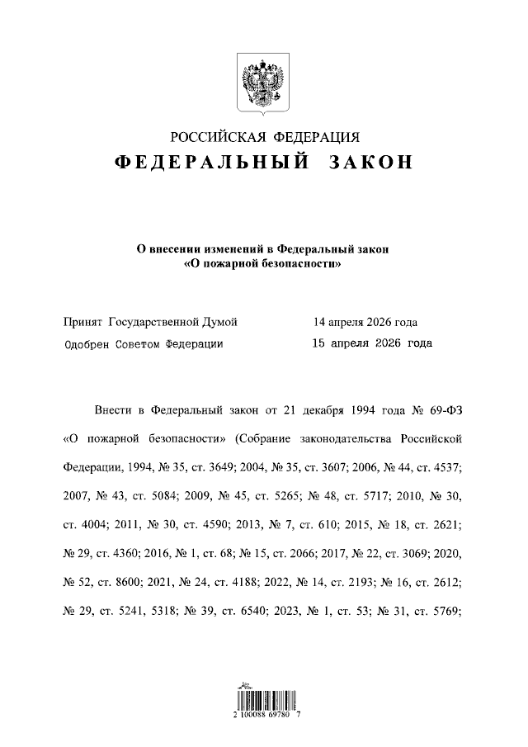
Федеральный закон от 25.04.2026 № 110-ФЗ «О внесении изменений
в Федеральный закон «О пожарной безопасности»

Расширены права должностных лиц, уполномоченных на осуществление федерального государственного пожарного надзора органов и учреждений.
В Законе «О пожарной безопасности» закреплены, в том числе, понятия угрозы жизни и здоровью граждан, а также имуществу и окружающей среде
в области пожарной безопасности.
Дополнены права должностных лиц, уполномоченных на осуществление федерального государственного пожарного надзора, органов
и учреждений, а также обязанности лиц, ответственных за эксплуатацию здания или сооружения.
В частности, в указанном Законе прописано право таких должностных лиц обращаться в суд с требованиями о запрете эксплуатации (использования) зданий, помещений, сооружений, линейных объектов, территорий, земельных участков, которыми организации и граждане владеют и (или) пользуются
и к которым предъявляются требования пожарной безопасности, при наличии информации о причинении или непосредственной угрозе причинения вреда жизни и (или) здоровью граждан в области пожарной безопасности.

Информация взята из открытых интернет-источников.

